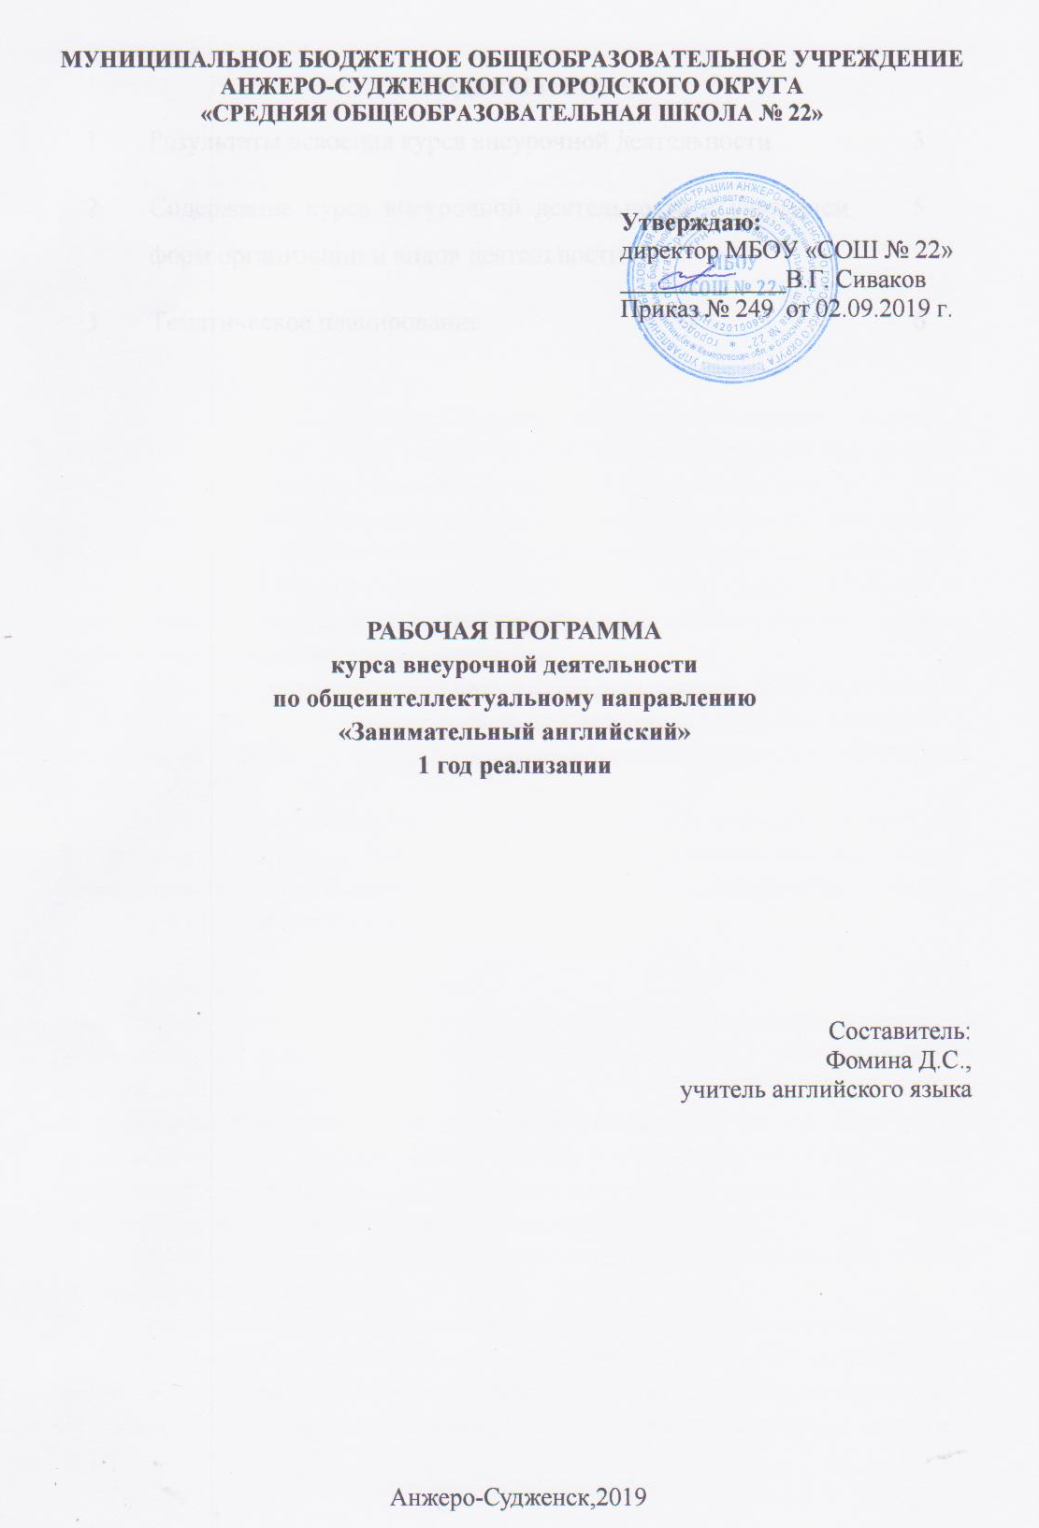
СОДЕРЖАНИЕ
1 | Результаты освоения курса внеурочной деятельности | 3
2 | Содержание курса внеурочной деятельности с указанием форм организации и видов деятельности | 5
3 | Тематическое планирование | 6

1. РЕЗУЛЬТАТЫ ОСВОЕНИЯ КУРСА ВНЕУРОЧНОЙ ДЕЯТЕЛЬНОСТИ

Личностные результаты:
1) формирование ответственного отношения к учению, готовности и способности обучающихся к саморазвитию и самообразованию на основе мотивации к обучению и познанию, осознанному выбору и построению дальнейшей индивидуальной траектории образования на базе ориентировки вмире профессий и профессиональных предпочтений с учетом устойчивых познавательных интересов, а также на основе формирования уважительного отношения к труду, развития опыта участия в социально значимом труде;
2) формирование целостного мировоззрения, соответствующего современному уровню развития науки и общественной практики, учитывающего социальное, культурное, языковое, духовное многообразие современного мира;
3) формирование осознанного, уважительного и доброжелательного отношения к другому человеку, его мнению, мировоззрению, культуре, языку, вере, гражданской позиции, к истории, культуре, религии, традициям, языкам, ценностям народов России и народов мира; готовности испособности вести диалог с другими людьми и достигать в нем взаимопонимания;
4) развитие морального сознания и компетентности в решении моральных проблем на основе личностного выбора, формирование нравственных чувств и нравственного поведения, осознанного иответственного отношения к собственным поступкам;
5) формирование коммуникативной компетентности в общении и сотрудничестве со сверстниками, детьми старшего и младшего возраста, взрослыми в процессе образовательной, общественно полезной, учебно-исследовательской, творческой и других видов деятельности.

Метапредметные результаты:
1) умение самостоятельно планировать пути достижения целей, в том числе альтернативные, осознанно выбирать наиболее эффективные способы решения учебных и познавательных задач;
2) умение соотносить свои действия с планируемыми результатами, осуществлять контроль своей деятельности в процессе достижения результата, определять способы действий в рамках предложенных условий и требований, корректировать свои действия в соответствии с изменяющейсяситуацией;
3) умение оценивать правильность выполнения учебной задачи, собственные возможности ее решения;
4) умение определять понятия, создавать обобщения, устанавливать аналогии, классифицировать, самостоятельно выбирать основания и критерии для классификации, устанавливать причинно-следственные связи, строить логическое рассуждение, умозаключение (индуктивное, дедуктивноеи по аналогии) и делать выводы;
5) умение создавать, применять и преобразовывать знаки и символы, модели и схемы для решения учебных и познавательных задач;
6) умение организовывать учебное сотрудничество и совместную деятельность с учителем и сверстниками; работать индивидуально и в группе: находить общее решение и разрешать конфликты на основе согласования позиций и учета интересов; формулировать, аргументировать и отстаивать свое мнение;
7) умение осознанно использовать речевые средства в соответствии с задачей коммуникации для выражения своих чувств, мыслей и потребностей; планирования и регуляции своей деятельности; владение устной и письменной речью, монологической контекстной речью.

2. СОДЕРЖАНИЕ КУРСА ВНЕУРОЧНОЙ ДЕЯТЕЛЬНОСТИ С УКАЗАНИЕМ ФОРМ ОРГАНИЗАЦИИ И ВИДОВ ДЕЯТЕЛЬНОСТИ

№ | Содержание | Формы организации | Виды деятельности
1 | Это интересно знать.  В царстве предлогов. Вопросы? Вопросы! Наш мир разноцветный. Веселая чехарда с числительными. Разучивание песен и стихов. | Познавательная беседа,  таинственный лабиринт,  игра-соревнование,  викторина, грамматическое лото | Познавательная, игровая, досугово-развлекательная
2 | Люди во всем мире.  В лабиринте времен.Свет мой, зеркальце, скажи. Изучаем карту.  Защита творческих проектов. | Познавательная беседа,  ролевая игра, презентация, проект | Познавательная, игровая
3 | В гостях хорошо, а дома лучше.Что я вижу дома. Идем в магазин.Путешествуем. Дом, милый дом. Составление семейного древа.Рождество в Великобритании. Разучивание песен и стихов. | Постановка, составление коллажа, презентация,  лексико-грамматический КВН | Художественное творчество, досугово-развлекательная
4 | День за днем.  Пишем письмо другу. Идем в школу. В кругу друзей. Нужные глаголы. Братья наши меньшие. | Викторина, кроссворд, ребус, ролевая игра | Познавательная,  игровая
5 | В любую погоду.  Поговорим о погоде. Что надеть?Что у вас на завтрак?Жизнь большого города (Лондон).Защита творческих проектов. | Игра-соревнование, конкурс, проект | Познавательная,  игровая
6 | Ты когда-либо …?  Алло, кто говорит?В Англии так говорят…  В мире пословиц и поговорок.  Скороговорки, ребусы, кроссворды. | Познавательная беседа,  игра-соревнование,  конкурс рисунков, викторина | Познавательная, художественное творчество, досугово-развлекательная
7 | Традиции и обычаи.  Праздники в Великобритании.  Католическая Пасха. День рождения Королевы. Традиции английского чаепития. Защита творческих проектов. | Презентация, парад английских традиций, проект | Познавательная, художественное творчество

3. ТЕМАТИЧЕСКОЕ ПЛАНИРОВАНИЕ
№ | Наименование разделов и тем | Количество часов
 | Это интересно знать. | 5ч
1 | В царстве предлогов. | 1
2 | Вопросы? Вопросы! | 1
3 | Наш мир разноцветный. | 1
4 | Веселая чехарда с числительными. | 1
5 | Разучивание песен и стихов. | 1
 | Люди во всем мире. | 4ч
6 | В лабиринте времен. | 1
7 | Свет мой, зеркальце, скажи. | 1
8 | Изучаем карту. | 1
9 | Защита творческих проектов. | 1
 | В гостях хорошо, а дома лучше. | 7ч
10 | Что я вижу дома. | 1
11 | Идем в магазин. | 1
12 | Путешествуем. | 1
13 | Дом, милый дом. | 1
14 | Составление семейного древа. | 1
15 | Рождество в Великобритании. | 1
16 | Разучивание песен и стихов. | 1
 | День за днем. | 5ч
17 | Пишем письмо другу. | 1
18 | Идем в школу. | 1
19 | В кругу друзей. | 1
20 | Нужные глаголы. | 1
21 | Братья наши меньшие. | 1
 | В любую погоду. | 5ч
22 | Поговорим о погоде. | 1
23 | Что надеть? | 1
24 | Что у вас на завтрак? | 1
25 | Жизнь большого города (Лондон). | 1
26 | Защита творческих проектов. | 1
 | Ты когда-либо …? | 4ч
27 | Алло, кто говорит? | 1
28 | В Англии так говорят… | 1
29 | В мире пословиц и поговорок. | 1
30 | Скороговорки, ребусы, кроссворды. | 1
 | Традиции и обычаи. | 5ч
31 | Праздники в Великобритании. | 1
32 | Католическая Пасха. | 1
33 | День рождения Королевы. | 1
34 | Традиции английского чаепития. | 1
35 | Защита творческих проектов. | 1
Итого: |  | 35ч

